NIEUW
24/Seven
Everyday organised.

Onze 24/Seven rugzakken zijn functioneel en betrouwbaar en gemaakt om de lasten van het dagelijkse leven te dragen.

Voor de herfst van 2016 stellen we in het 24/Seven assortiment een hele reeks nieuwe kleuren voor zodat je zeker opvalt tussen de menigte. Deze kwalitatief hoogstaande en met vele opties uitgeruste dagrugzak biedt een ongeëvenaard niveau van organisatiemogelijkheden en draagcomfort. Houd je ingewikkelde mobiele leven onder controle met het grote aantal handige zakjes. Een gepolsterde hoes voor laptops en tablets beschermt je elektronische apparatuur op gepaste wijze. In het organizervak aan de voorzijde berg je je dagelijkse benodigdheden op en in de zijzakken uit stretchy meshmateriaal kun je waterflessen kwijt.

De reflecterende prints zorgen dat je zichtbaar bent als de avond valt en dankzij het bevestigingspunt voor een LED-fietslicht ben je ook in het schemerdonker zichtbaar tijdens je verplaatsing.

Productkenmerken
- Gepolsterde laptop- en tablethoes
- Intern organizervak
- Organizervak vooraan
- Antikrasvakje met rits voor zonnebril
en elektronica

Kleuren
Nebula, Comet & Quasar
Super Blue Olive Green Robust Red Armor Grey Black
Nova, Celeste & Questa
Mariposa Purple Liquid Blue Birch White Black
Flare & Axis
Green Apple Boreal Blue Cardinal Red Black
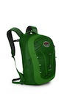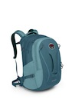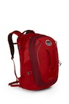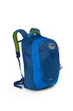
Axis 18 L Celeste 29 L Comet 30 L Flare 22 L

Maat
O/S

Adviesverkoopprijs
Nebula 34 €90
Nova 33 €90
Comet 30 €90
Celeste 29 €90
Quasar 28 €80
Questa 27 €80
Flare 22 €70
Axis 18 €65
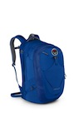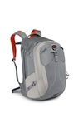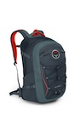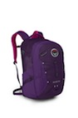
Nebula 34 L Nova 33 L Quasar 28 L Questa 27 L

Over OSPREY
Californië 1974. De geboorte van Osprey achter een naaimachine, met een hoofd vol ideeën en een verlangen om innovatieve rugzakken van de hoogste kwaliteit te ontwerpen en te produceren. Ook vandaag blijven de producten van Osprey voortgaan op dezelfde pioniersgeest en worden ze gebruikt van de hoogste bergtoppen tot op de meest afgelegen eilanden en overal daartussen.

PR Contact
Nederland: Véronique Van Baelen - MindShake, Tel: + 32 (0) 478 32 69 44; veronique@mindshake.biz

